Nové fotografie Škody MissionL
Škoda na mezinárodním autosalonu ve Frankfurtu, který začíná v úterý, ve světové premiéře ukáže studii MissionL, automobil na pomezí fabie a octavie. Automobilka první fotografie "studie blízké sériovému stavu" zveřejnila již v pondělí 5. září.
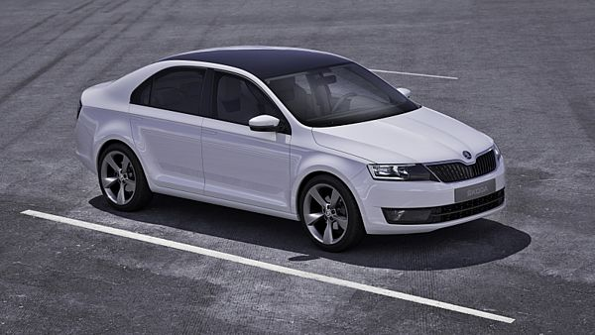
Škoda MissionL (studie 2011)
FOTO: Škoda Auto
Šestou modelovou řadu začne Škoda prodávat v roce 2012, mezi hlavní trhy bude kromě Evropy patřit i Rusko, Indie a Čína. Automobil s karosérií typu liftback vyvíjený pod interním označením A-Entry, který bude cenově mezi fabií a octavií, se ve Frankfurtu ukáže pod označením MissionL. Název pro sériovou verzi zatím Škoda oficiálně nezveřejnila, v zákulisí se mluví o znovu oprášení jména Popular.

Nové fotografie Škody MissionL
FOTO: Škoda Auto
Studie, která má podle automobilky velmi blízko k sériové verzi, je dlouhá bezmála 4,5 metru. Studie má výrazná osmnáctipalcová litá kola. Stejně jako u studie VisionD, která je částečným předobrazem budoucí octavie, má i MissionL výrazné nové logo. Přední a mlhové světlomety mají tvar čtyřlístku, mřížku chladiče lemuje chromovaný rámeček. Zadní svítilny mají bílou čirou plochu a jsou lemovány červeným koncovým světlem pro Škodu v typickém tvaru písmene C.
„Tuto studii jsme pojali jako velmi puristickou, plochy jsme rozdělili jednoduše, ale efektně," přibližuje koncept Jozef Kabaň, vedoucí designu mladoboleslavské automobilky.

Škoda MissionL (studie 2011)
FOTO: Škoda Auto

